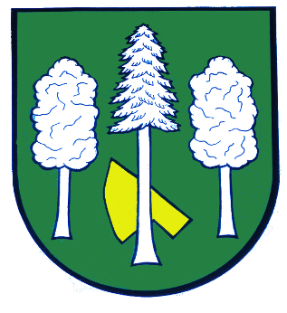

Obec Daskabát

Daskabát 35

PSČ 779 00

Závěrečná zpráva užití finančního příspěvku Olomouckého kraje Obci Daskabát

Zdroj financování:

Olomoucký kraj 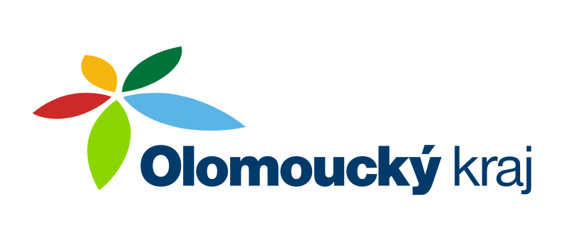

Údaje o žadateli:

Obec Daskabát
Daskabát 35
Olomouc 9
77900
ou.daskabat@volny.cz
tel. 585 155 547
mobil: 739 369 712

Stručná charakteristika akce:

Cílem akce bylo řešení zpracování územně plánovací dokumentace ( dále jen ,, ÚP ,, nebo ,,územní plán ,, ) pro řešení území, které je dáno rozsahem správního území obce Daskabát. Základní údaje o řešeném území. 1.1 Část obce : Daskabát, kód obce 552445. 1.2. Počet katastrálních území : 1. 1.3. Rozsah řešeného území : 1265 ha. 1.4. Počet obyvatel : 600. 1.5. Navrhované období územního plánu se stanovuje k roku 2025 s výhledevým obdobím k roku 2030 z důvodů zajištění a ochrany potřebných územních rezerv pro další rozvoj.

Hodnocení projektu:
Územní plán Obce Daskabát byl zhotoven v termínu a dle zadání. Celkový náklad dosáhl částky 302 198,-Kč, z toho dotace od Olomouckého kraje činila 149 000,- Kč. Obec zaplatila 153 198,- Kč. Dotace z Olomouckého kraje byla tedy ve výši 49,3%. Realizátor akce byla firma URBOL zastoupená Ing. Arch. Boženou Šnyrchovou.

Obrázek č. 1 – Územní plán obce Daskabát

Obrázek č. 2 – Územní plán obce Daskabát

Na webových stránkách obce Daskabát www.obecdaskabat.cz bylo umístěno logo Olomouckého kraje se stručným popisem dotace.

Závěr:

Závěrem lze pouze poděkovat za finanční pomoc od Olomouckého kraje za jeho ochotu pomáhat obcím v jejich rozvoji.

V Daskabátě dne 6.1.2013 Starosta obce Antonín Venclík

